GE Xeno2 Waschtisch mit Ablagefläche

Geberit

Eigenschaften

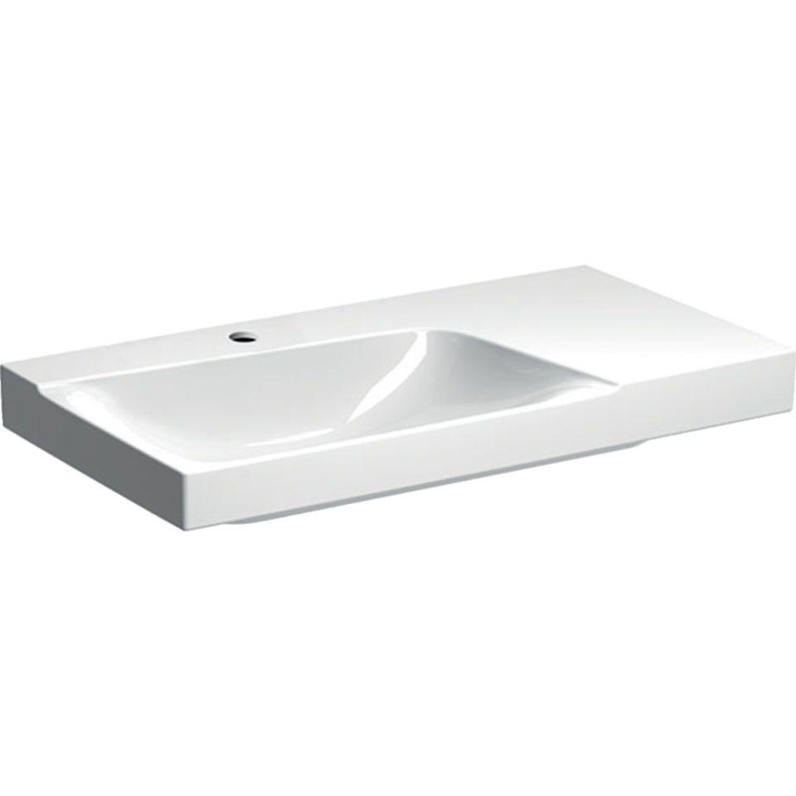

Farbton

weiß

Form

rechteckig

Montageart

hängend

Oberfläche

glänzend, Schmutz abweisend

Produkt

Einzelbecken

Werkstoff

Keramik

Anzahl Plätze

1,00

Höhe (mm)

140,00

Tiefe (mm)

480,00

Ablagefläche

links, rechts

Armaturenloch

Mitte, ohne

Befestigungsart

Dübelbolzen

Einbau/Montage/Aufstellung

unterbaufähig, Wandmontage

Ausladung Becken (mm)

480,00

Breite/Durchmesser (mm)

900,00

Mittenabstand Schraubenlöcher (mm)

280,00